ZAVOD ZA JAVNO ZDRAVSTVO FBIH INSTITUTE FOR PUBLIC HEALTH FB&H

MJESEČNI BILTEN O KRETANJU ZARAZNIH BOLESTI
SLUŽBA ZA EPIDEMIOLOGIJU: Sarajevo, tel/fax 033 552 755 Mostar, tel/fax 036 347 139

Lipanj/juni 2012.

Sadržaj:

Ocjena epidemiološke situacije na području FBiH.

Registrirani slučajevi zaraznih bolesti u FBiH.

Ocjena epidemiološke situacije na području FBiH

- U razdoblju od 1.6. do 30.6.2012. godine, na području Federacije Bosne i Hercegovine, prijavljeno je 1922 osoba oboljelih od zaraznih i parazitarnih bolesti (Mb 82,20/100000 stanovnika), dok je u istom razdoblju prošle godine prijavljeno 2275 oboljelih (Mb 97,27/100000 stanovnika).

- Broj oboljelih od crijevnih zaraznih bolesti je nešto manji nego predhodnog mjeseca (Mb 19,47/100000), najviše registriranih slučajeva je u Sarajevskom i Zeničko-dobojskom kantonu .

- I dalje se registriraju slučajevi parotitisa. U promatranom razdoblju prijavljeno je 189 slučajeva, najviše u Tuzlanskom (73) i Zeničko-dobojskom (50) kantonu.

Grafikn 1: Registrirani slučajevi parotitisa na području F/BiH

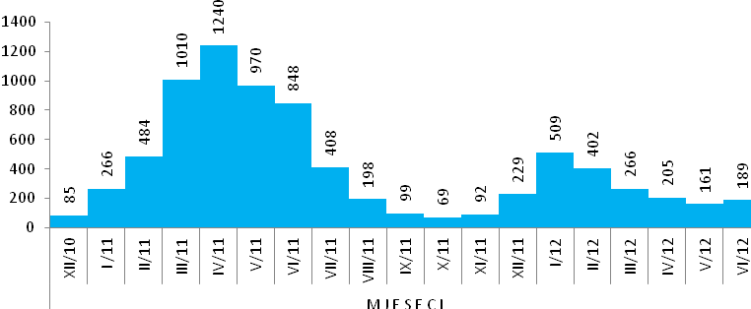

Tabela 1. Vodeće zarazne bolesti, FBiH, usporedni podaci za 6. mjesec 2012. i 2011.

Rang | B O L E S T | BROJ OBOLJELIH  06/2011
1 | Parotitis epidemica | 848
2 | Varicellae | 635
3 | Enterocolitis acuta | 255
4 | Angina streptococcica | 84
5 | TBC respiratornog sustava | 82
Rang | B O L E S T | BROJ OBOLJELIH  06/2012
1 | Varicellae | 895
2 | Enterocolitis acuta | 358
3 | Parotitis epidemica | 189
4 | TBC respiratornog sustava | 71
5 | Angina streptococcica | 65
- Na prvom mjestu među pet vodećih zaraznih bolesti u FBiH, u šestom mjesecu 2012, godine su varicellae. Broj prijavljenih slučajeva oboljelih od parotitis epidemica je znatno manji nego u istom razdoblju prošle godine, kada je parotitis ep. bio na vodećem mjestu među pet vodećih zaraznih bolesti.

Registrirani slučajevi zaraznih bolesti u FBiH – 6. mjesec 2012.g.

Registrirani slučajevi zaraznih bolesti na području FBiH - 6 mjesec 2012g.

Bolest | Unsko-sanski | Posavski | Tuzlanski | Zeničko-Dobojski | Bosansko-podrinjski | Srednja Bosna | Hercegovačko-neretvanski | Zapadno-hercegovački | Sarajevski | Herceg-bosanski | Total
Angina streptococcica |  |  |  | 19 | 7 | 4 | 5 |  | 30 |  | 65
A.F.P
HIV |  |  | 1 |  |  |  |  |  |  |  | 1
AIDS
Amoebiasis |  |  |  |  |  |  | 1 |  | 1 |  | 2
Ancylostomiasis
Brucellosis | 1 |  | 1 |  |  | 2 |  |  | 1 |  | 5
Dysenteria bacillaris
Encephalitis |  |  |  |  |  |  |  | 1 |  |  | 1
Inf.nosocom. |  |  |  |  |  |  |  |  | 13 |  | 13
Echinococcosis
Enterocollitis acuta | 54 | 3 | 33 | 41 | 15 | 37 | 15 | 2 | 152 | 6 | 358
Erysipelas |  |  |  | 2 |  |  |  |  | 1 |  | 3
F.haemorrhagicae |  |  |  | 1 |  | 5 | 1 |  |  |  | 7
Gonorrhoea
HVA |  |  |  |  |  |  |  |  | 1 |  | 1
HVB |  |  |  | 4 |  | 1 | 1 |  | 2 |  | 8
HVC | 1 |  | 6 | 1 |  | 1 |  |  | 2 |  | 11
Hepatitis virosa
Nosilaštvo HBsAG |  |  | 6 | 1 |  | 1 |  |  | 4 |  | 12
Anti HCV
Herpes zoster | 4 |  |  | 2 | 5 | 1 | 8 | 1 | 26 | 2 | 49
ILI |  |  | 1 |  |  |  |  |  |  |  | 1
Nova gripa AH1N1
Leptospirosis |  |  | 2 | 2 |  |  | 1 |  |  |  | 5
Leishmaniasis
Lues
Meningitis epidemica |  |  |  |  |  |  | 1 |  |  |  | 1
Meningitis dr.bakt. |  |  |  | 2 |  |  |  |  |  |  | 2
Meningococcica sepsis | 1 |  |  |  |  |  |  |  |  |  | 1
MRSA |  |  |  |  |  |  |  |  | 2 |  | 2
TBC meningitis
Mononucleosis infectiva | 3 |  | 1 | 12 |  | 3 | 7 | 2 | 2 |  | 30
Morbilli |  |  | 1 | 1 |  |  |  |  |  |  | 2
Mycosis
Micetismus |  |  | 1 |  |  |  |  |  |  |  | 1
Postvakc.komplikac.
Parotitis epidemica | 18 |  | 73 | 50 |  | 10 |  |  | 26 | 12 | 189
Pmeumoccocal. inf. |  |  |  |  |  | 3 |  |  |  |  | 3
Pertusis | 1 |  |  |  |  |  |  |  |  |  | 1
Rubeolla
Scabies | 3 |  | 3 | 3 |  | 3 | 42 |  | 4 | 1 | 59
Scarlatina | 1 |  |  | 6 |  | 11 | 5 | 1 | 13 | 1 | 38
Sepsis |  |  |  | 1 |  |  |  | 1 | 4 |  | 6
Salmonelloses | 2 |  | 1 | 1 |  |  | 1 | 1 | 12 |  | 18
Salmonelosis kliconoštvo
TBC respiratornog sus. | 18 |  | 19 | 10 | 1 | 17 | 1 |  | 4 | 1 | 71
Trichinelosis
Toxi infectio alimentaris | 5 |  | 3 | 25 |  |  | 1 |  | 25 |  | 59
Toxoplasmosis |  |  |  |  |  |  | 2 |  |  |  | 2
Q-febris
Varicellae | 71 |  | 94 | 155 | 5 | 163 | 63 | 4 | 317 | 23 | 895
TOTAL | 183 | 3 | 246 | 339 | 33 | 262 | 155 | 13 | 642 | 46 | 1922

* Izvor podataka: sedmični/tjedni izvještaji o kretanju zaraznih bolesti;
Obrada: Služba za epidemiologiju ZZJZFBIH

